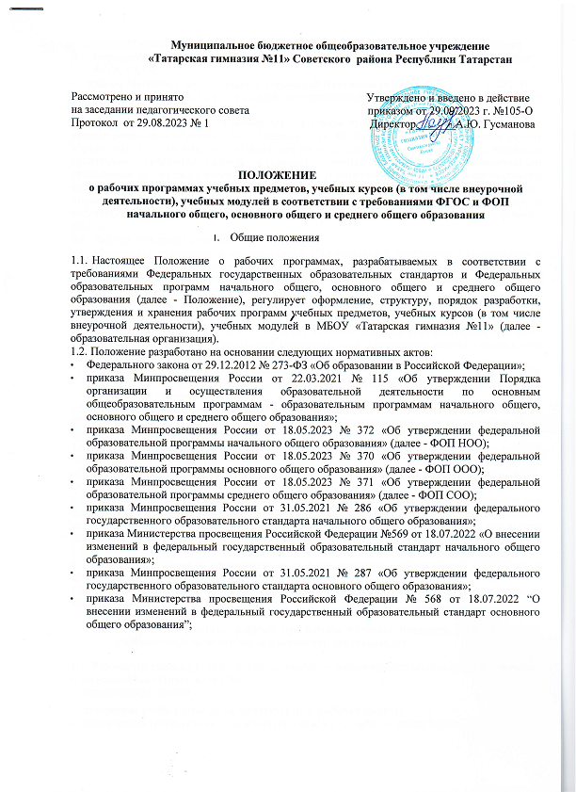
приказа Минобрнауки России от 17.05.2012 № 413 «Об утверждении федерального
государственного образовательного стандарта среднего общего образования» (далее - ФГОС СОО);
- приказа Министерства просвещения Российской Федерации от 12.08.2022 №732 «О
- несении изменений в федеральный государственный образовательный стандарт среднего общего образования»;
  - Рабочая программа предназначена для реализации требований к минимуму содержания и уровню подготовки обучающегося, определенными ФГОС и ФОП соответствующего уровня образования по конкретному учебному предмету (курсу) учебного плана образовательной организации. Разработка рабочей программы относится к компетенции образовательной организации и осуществляется педагогическим работником или группой педагогических работников для определенных классов (групп) и учитывает возможности методического, информационного и технического обеспечения образовательной деятельности, уровень подготовки обучающихся, отражает специфику обучения в данном классе (классах, группах) школы.
  - Рабочая программа выполняет следующие функции:
- обеспечение реализации в полном объеме образовательной программы в соответствии с календарным учебным графиком;
- обеспечение преемственности содержания между годами обучения и уровнями образования;
- создание условий для реализации системно-деятельностного подхода к обучению;
- обеспечение достижений планируемых результатов каждым обучающимся;
- определение содержания, объема и порядка изучения учебного предмета (курса, модуля) с учетом целей, задач и особенностей образовательной деятельности школы и контингента обучающихся;
- приобщение обучающихся к российским традиционным духовным ценностям, включая культурные ценности своей этнической группы, правилам и нормам поведения в российском обществе.
  - Школа предусматривает непосредственное применение федеральных рабочих программ НОО по учебным предметам «Русский язык», «Литературное чтение», «Окружающий мир» на основе ФГОС НОО, ФОП НОО.
  - Школа предусматривает непосредственное применение федеральных рабочих программ ООО, СОО по учебным предметам «Русский язык», «Литература», «История», «Обществознание», «География», «Основы безопасности жизнедеятельности» на основе ФГОС ООО, СОО, ФОП ООО, СОО.
  - По остальным учебным предметам федеральные рабочие программы могут использоваться как в неизменном виде, так и в качестве методической основы для разработки педагогическими работниками авторских программ. В этом случае содержание и планируемые результаты разработанных программ должны быть не ниже, чем в федеральных рабочих программах.
  - Обязанности педагогического работника в части разработки, коррекции рабочих программ и мера ответственности за выполнение рабочей программы в полном объеме определяются должностной инструкцией педагогического работника.
  - Данное Положение вступает в силу с момента его утверждения и действует бессрочно, до замены его новым положением.
- Структура рабочей программы учебного предмета, учебного курса, учебного модуля (в том числе внеурочной деятельности)
  - Рабочая программа учебного предмета, учебного курса, учебного модуля должна включать:
- титульный лист (Приложение №1);
- пояснительная записка;
- содержание учебного предмета, учебного курса, учебного модуля;
- планируемые результаты освоения учебного предмета, учебного курса, учебного модуля;
- тематическое планирование с указанием количества академических часов, отводимых на освоение каждой темы учебного предмета, учебного курса, учебного модуля, и возможность использования по этой теме электронных (цифровых) образовательных ресурсов, являющихся учебно-методическими материалами (мультимедийные программы, электронные учебники и задачники, электронные библиотеки, виртуальные лаборатории, игровые программы, коллекции цифровых образовательных ресурсов), используемыми для обучения и воспитания различных групп пользователей, представленными в электронном (цифровом) виде и реализующими дидактические возможности ИКТ, содержание которых соответствует законодательству об образовании.
  - В содержании учебного предмета, учебного курса, учебного модуля указывается перечень и название раздела и тем по классам на уровень.
  - В планируемые результаты - перечень личностных, метапредметных и предметных результатов освоения конкретного учебного предмета.
  - Календарно-тематическое планирование (далее КТП) составляется на основе содержания Рабочей программы, является приложением к Рабочей программе, составляется и утверждается на один год.
Включает в себя титульник (Приложение № 2)
Обязательными графами КТП являются:
- сквозная нумерация;
- наименование темы урока;
- количество часов на изучение каждой темы (включая контрольные и практические работы);
- дата проведения урока ;
Если учитель ведет в параллели несколько классов, указывается прохождение программы каждого класса.
В соответствии с календарно-тематическим планированием заполняется электронный журнал.
  - Рабочие программы формируются с учетом рабочей программы воспитания.
  - Рабочая программа курса внеурочной деятельности должна включать:
- титульный лист (Приложение №3); ;
- планируемые результаты курса внеурочной деятельности;
- содержание курса тем внеурочной деятельности с указанием названия раздела, основного содержания, количества часов
- тематическое планирование, включая количество часов на изучение каждой темы.
- Порядок разработки и утверждения рабочей программы,
календарно-тематического планирования
  - Рабочая программа разрабатывается педагогическим работником или группой педагогических работников в соответствии с преподаваемым учебным предметом.
  - Рабочая программа может быть единой для всех учителей данного учебного предмета, работающих в школе, или индивидуальной.
  - Рабочая программа составляется на соответствующий уровень образования (НОО, ООО, СОО).
  - Рабочая программа разрабатывается на основе:
- федерального государственного образовательного стандарта соответствующего уровня образования;
- федеральной основной образовательной программы соответствующего уровня образования в части конкретного учебного предмета/учебного курса (в том числе внеурочной деятельности)/учебного модуля;
- федеральной рабочей программы учебного предмета (курса, модуля).
  - Педагогический работник разрабатывает рабочую программу в соответствии с федеральной рабочей программой учебного предмета федеральной образовательной программы уровня образования. Содержание и планируемые результаты разработанной педагогическим работником рабочей программы должны быть не ниже соответствующих содержания и планируемых результатов федеральной рабочей программы учебного предмета (курса, модуля).
  - Педагогический работник не вправе для федеральных рабочих программ, подлежащих непосредственному применению и перечисленных в подпунктах 1.5. и 1.6. Положения:
- изменять определенные федеральной рабочей программой последовательность изучения учебного материала и количество часов на изучение учебного предмета;
- корректировать объем учебного времени, отводимого на изучение отдельных разделов и тем федеральной рабочей программы.
  - Педагогический работник вправе:
- расширять содержание учебного предмета для углубленного изучения;
- конкретизировать требования к планируемым результатам освоения рабочей программы;
выбирать для реализации рабочей программы учебник, входящий в Федеральный перечень учебников, утвержденный приказом Минпросвещения от 21.09.2022 № 858; приказом
Министерства просвещения Российской Федерации от 21.07.2023 № 556
- О внесении изменений в приложения № 1 и № 2 к приказу Министерства просвещения Российской Федерации от 21 сентября 2022 г. № 858 "Об утверждении федерального перечня учебников, допущенных к использованию при реализации имеющих государственную аккредитацию образовательных программ начального общего, основного общего, среднего общего образования организациями, осуществляющими образовательную деятельность, и установления предельного срока использования исключенных учебников";
- при отсутствии в перечне учебников использовать учебные пособия, которые выпускают организации из перечня, утвержденного приказом Минобрнауки от 09.06.2016 № 699;
- выбирать исходя из целей и задач рабочей программы методики и технологии обучения и воспитания;
- подбирать и (или) разрабатывать оценочные средства.
  - Педагогический работник вправе представить рабочую программу на заседании методического объединения, соответствующим протоколом которого фиксируется факт одобрения или неодобрения рабочей программы. Обязательному представлению на заседании методического объединения подлежат рабочие программы, разработанные составителем на основе учебно-методической литературы (рабочие программы элективов, факультативов, курсов внеурочной деятельности) и имеющие более 50 процентов авторских подходов к организации содержания учебного материала. Рабочая программа утверждается (по уровням общего образования) приказом руководителя школы.
- Оформление рабочей программы,
календарно-тематического планирования. Хранение.
  - Оформление рабочей программы и календарно-тематического планирования: шрифт TimesNewRoman, кегль 12, межстрочный интервал одинарный, выровненный по ширине, поля: верхнее, нижнее - 1,5 см, правое, левое - 2 см, нумерация страниц сквозная, титульный лист не нумеруется, но считается первым. Допускается книжная или альбомная ориентация страницы.
  - Листы рабочей программы и календарно-тематического планирования нумеруются, прошиваются с фиксацией количества пронумерованных страниц (листов), закрепляются подписью директора на последней странице. Возможна двусторонняя распечатка листа (кроме титульного листа).
  - Рабочая программа по предмету на период реализации соответствующего уровня образования выкладывается на сайте образовательной организации в виде активной ссылки. Бумажный вариант календарно-тематического планирования хранится у каждого учителя и должен быть в наличии на каждом уроке. Электронная версия КТП хранится у заместителя директора.
  - На первой странице КТП ставится гриф рассмотрения, номер протокола ШМО учителей-предметников, дата, подпись руководителя МО школы, расшифровка подписи.
  - Календарно-тематическое планирование анализируется и согласуется заместителем директора по учебной работе на предмет соответствия учебному плану и требованиям ФГОС. На первой странице КТП ставится гриф согласования, заместитель директора по учебной работе (подпись), расшифровка подписи.
  - Календарно-тематическое планирование утверждается приказом директора Школы. На первой странице КТП ставится гриф утверждения, директор школы (подпись), расшифровка подписи, номер приказа, дата.
  - Календарно - тематическое планирование принимается педагогическим советом ежегодно в начале учебного года (до 1 сентября текущего года).
  - При несоответствии КТП установленным требованиям, накладывается резолюция о необходимости доработки с указанием конкретного срока.
  - Администрация школы осуществляет контроль реализации рабочих программ в соответствии с планом внутришкольного контроля.
  - Педагогический работник несет ответственность в установленном законодательством Российской Федерации порядке (п. 1 ст. 48 Закона «Об образовании в Российской Федерации» от 29.12.12 №273) за реализацию в полном объеме преподаваемых учебных предметов, курсов в соответствии с учебным планом.
  - Школа несет ответственность в установленном законодательством Российской
Федерации порядке (п. 7 ст. 28 Закона «Об образовании в Российской Федерации» от 29.12.12 № 273) за реализацию не в полном объеме образовательных программ в соответствии с учебным планом.
- Сроки действия положения
Данное Положение вступает в силу с момента его утверждения и действует бессрочно, до замены его новым положением.
Приложение 1

Муниципальное бюджетное общеобразовательное учреждение
«Татарская гимназия №11» Советского района Республики Татарстан

РАССМОТРЕНО  Руководитель МО  ______________________  ФИО  Протокол №_____  от « » | СОГЛАСОВАНО  Заместитель директора  по УР  ________________________  Л.М.Инсафова  Протокол №____  от « » | УТВЕРЖДАЮ  Директор  ________________________  А.Ю.Гусманова  Приказ ______  от « »

РАБОЧАЯ ПРОГРАММА
(ID номер)

учебного предмета « »
наименование предмета

для обучающихся классов

г. Казань‌ 20____‌г.

Приложение 2

Муниципальное бюджетное общеобразовательное учреждение
«Татарская гимназия №11» Советского района Республики Татарстан

РАССМОТРЕНО  Руководитель МО  ______________________  ФИО  Протокол №_____  от « » | СОГЛАСОВАНО  Заместитель директора  по УР  ________________________  Л.М.Инсафова  Протокол №____  от « » | УТВЕРЖДАЮ  Директор  ________________________  А.Ю.Гусманова  Приказ ______  от « »

РАБОЧАЯ ПРОГРАММА
(ID номер)

учебного предмета « »
наименование предмета

для обучающихся классов

Составитель: _______________________ (ФИО), категория

г. Казань‌ 20____г.

Приложение 3
Муниципальное бюджетное общеобразовательное учреждение
«Татарская гимназия №11» Советского района Республики Татарстан

РАССМОТРЕНО  Руководитель МО  ______________________  ФИО  Протокол №_____  от « » | СОГЛАСОВАНО  Заместитель директора  по УР  ________________________  Л.М.Инсафова  Протокол №____  от « » | УТВЕРЖДАЮ  Директор  ________________________  А.Ю.Гусманова  Приказ ______  от « »

Рабочая программа внеурочной деятельности «____________________________________» (название)

для обучающихся классов

Составитель: _______________________ (ФИО), категория

г. Казань‌ 20____г.

